

Отчет о работе отдела культуры администрации
Усть-Удинского района за 2019г.

Отдел культуры администрации Усть-Удинского района:

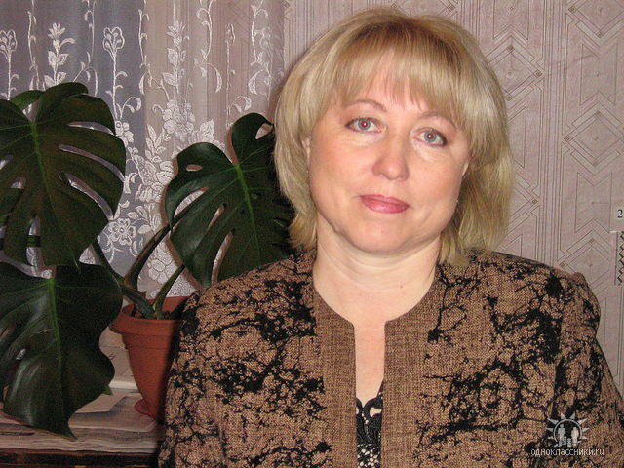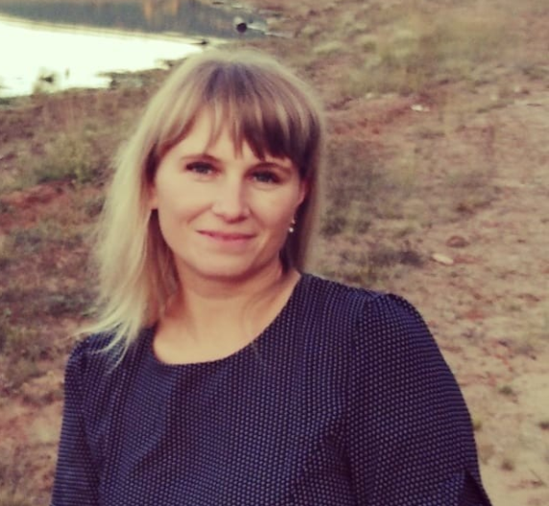

Полевова Зоя Владимировна- Тарасенко О.М.-
заведующий отделом культуры консультант отдела культуры

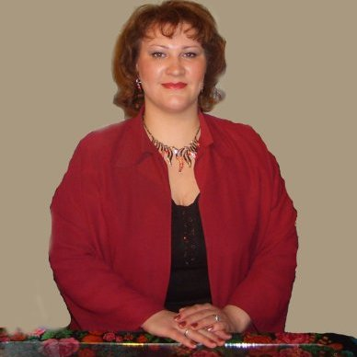
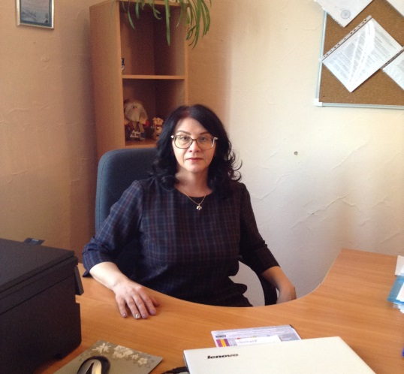 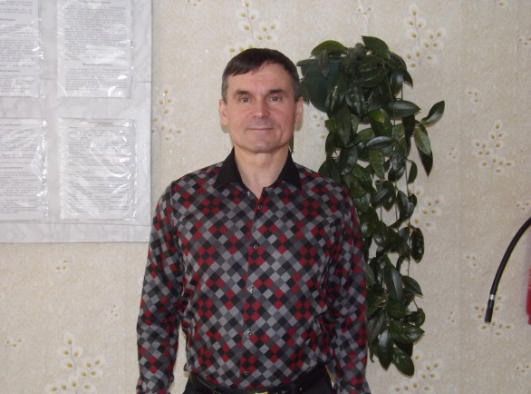
Булгакова Н.Ю. - Терсенова В.Ю.- Покрасенко С.В.-
директор МБУК «МРДК директор МБУК «МЦБ директор МКУДО Усть-Удинской
Усть-Удинского района» Усть-Удинского района им.В.Г.Распутина» районной ДШИ

Отделом культуры разработана программа «Развитие культуры районного муниципального образования «Усть-Удинский район» на 2015-2022г.г.», в которую входят 9 подпрограмм.
Муниципальная программа «Развитие культуры районного муниципального образования «Усть-Удинский район» на 2015-2022гг.

Подпрограмма «Развитие культурно-досуговой деятельности и самодеятельного народного творчества на 2015-2022гг.»

Подпрограмма «Развитие библиотечного дела на территории районного муниципального образования «Усть-Удинский район» на 2015-2022гг.

Подпрограмма «Сохранение и развитие дополнительного образования в сфере искусства в муниципальном образовании «Усть-Удинский район» на 2015-2022гг.»
Подпрограмма «Развитие музейного дела в Усть-Удинском районе на 2015-2022гг»
Подпрограмма «Проведение строительства, реконструкций, текущего и капитального ремонта зданий и сооружений учреждений культуры»
Подпрограмма «»АНТИ-ВИЧ/СПИД на 2015-2022гг.»
Подпрограмма «Поддержка культурно-досуговых формирований учреждений культуры
Подпрограмма «Обеспечение безопасности учреждений культуры на 2015-2022гг.»
Подпрограмма «Управление культурой и финансовое обеспечение на 2015-2022гг.»

Финансово-экономическое обеспечение деятельности сферы культуры

Объем средств консолидированного бюджета на культуру
2019 г. |  |  | 2020 г.
Объем средств, фактически  (тыс. руб.) |  | Исполнение | Запланировано
 |  | факт % | Сумма  (тыс. руб.) |  | (+) (-)  в сравнении с 2020г.  (тыс. руб.)
74605,9 |  | 54,7% | 125378,6 |  | + 31772,7
Доля расходов на культуру в консолидированном бюджете муниципального образования
2019 г. | 2020 г.
фактически % | запланировано % |  |  | (+) (-) в сравнении с 2020 г. %
8,6% | 14,4% |  |  | +5,8%

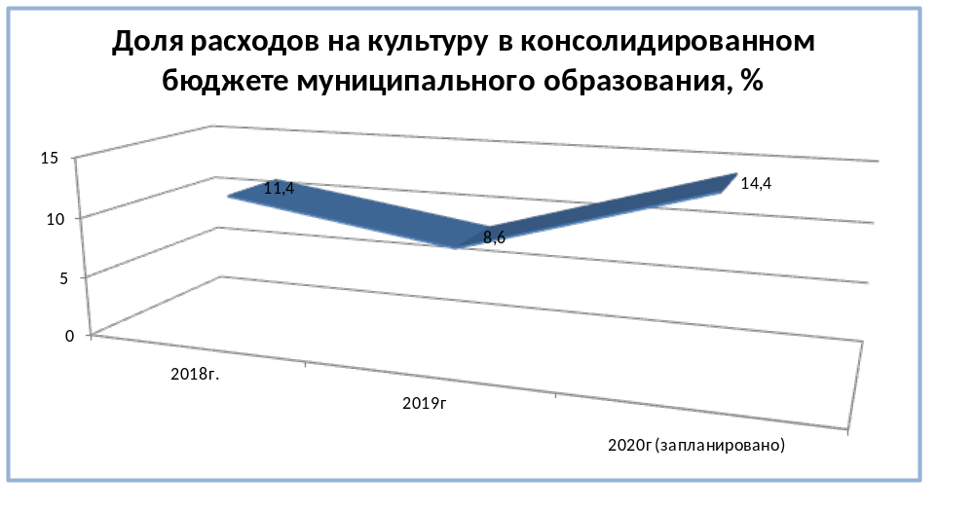

Объем средств, полученных от участия в конкурсах, грантах, от спонсоров в 2019 г.

№ | Название (конкурса, гранта и т. д.) | Сумма (тыс. руб.)
1. | Участие 3 учреждений культуры (КДЦ с.Средняя Муя, сельский Клуб д. Податовская , КДЦ с. Игжей в областной программе «100 модельных домов культуры- Приангарью» | 4255,540
2. | Участие 4 учреждений культуры ( МРДК Усть-Удинского района, КДЦ с. Балаганка, КДЦ с. Светолобово, Сельский клуб д. Халюты) в Федеральном проекте «Культура малой Родины» | 8195,523
3. | Межпоселенческий районный Дом культуры Усть-Удинского района вошел в проект, заключив соглашение с Федеральным фондом социальной и экономической поддержки отечественной кинематографии.(создание условий для показа национальных фильмов в населенных пунктах Российской Федерации с численностью населения до 500 тысяч чел.) | 5 млн.
4. | Участие Межпоселенческой центральной библиотеки Усть-Удинского района в программе по комплектованию библиотечных фондов | 201,9
5. | Спонсорская помощь на проведение районного праздника -День района. | 100,0
6. | В рамках социально-экономического сотрудничества: строительство Культурно-досугового центра в с. Малышевка, возведение под крышу Клуба в д. Лобагай. | 4550,0
7. | Участие специалиста Культурно-досугового центра Светлолобовского МО в областном конкурсе «Лучшие сельские учреждения культуры и их работники» | 50,0
 | ИТОГО: | 22453,163

Объем средств, полученных от участия в проекте «Народные инициативы» в 2019 г.

№ | Поселение, учреждение культуры | Сумма  (тыс. руб.) | На что потрачены полученные средства
1. | МКУДО Районная Детская школа искусств  Усть-Удинского района | 210,0  180,0 | Оснащение художественного отделения натурным фондом, фотоаппаратом, софитами, чучелами птиц, чучелами мелких животных, стеллажами.  Приобретение баянов
2. | МБУК «Межпоселенческий Районный Дом Культуры Усть-Удинского района» | 159,0 | Оснащение танцевальных коллективов «Славиния» и «Родные напевы» обувью, тренировочными туфлями, полусапожками «Кадрильные».
3. | МКУК «Культурно-досуговый центр Аносовского муниципального образования» | 77901,0  30545,0  5808,0  25342,0 | Приобретение материалов и замена электропроводки.  Приобретение проектора.  Приобретение экрана.  Приобретение бензинового генератора.
4. | МКУК «Культурно-досуговый центр Балаганкинского муниципального образования» | 43619,0 | Приобретение и монтаж звукового оповещателя пожарной тревоги.
5. | Сельская библиотека Ключинского муниципального образования | 57392,0 | Приобретение мебели.
6. | МКУК «Культурно-досуговый центр Малышевского муниципального образования» | 99900,0 | Приобретеие сценических костюмов.
7. | МКУК «Культурно-досуговый центр Молькинского муниципального образования» | 81529,0  37500,0 | Приобретение бильярда.  Приобретение конвекторов.
8. | МКУК «Культурно-досуговый центр Подволоченского муниципального образования» | 41011,0  60000,0 | Приобретение спортивного инвентаря.  Приобретение и установка наружного видеонаблюдения, металлических дверей.
9. | МКУК « Культурно-досуговый центр Светлолобовского муниципального образования» | 25000,0 | Приобретение 10 комплектов спортивной формы.
10. | МКУК «Культурно-досуговый центр Чичковского муниципального образования» | 101011,0 | Текущий ремонт учреждения.
 | ИТОГО: | 1235558,0

Число публикаций в СМИ о деятельности учреждений культуры

число публикаций в СМИ о деятельности учреждений культуры
всего | в том числе
всего | газеты | журналы | Интернет-издания
105 | 105 | - | -

Культурно-досуговая деятельность. Народное творчество

Показатели работы культурно-досуговых учреждений.

Показатели | 2018 г. | 2019 г. | +, - к 2018 г.
число культурно-массовых мероприятий, всего (ед.) | 4851 | 4856 | + 5
в т. ч. для детей до 14 лет (ед.) | 1874 | 1661 | - 213
в т. ч. для молодежи (от 15 до 24 лет) (ед.) | 2399 | 2493 | + 94
число посещений культурно-массовых мероприятий, всего (ед.)* | 137146 | 138033 | + 887
в т. ч. детей до 14 лет (ед.) | 41962 | 43686 | + 1724
в т. ч. молодежи (от 15-24 лет) (ед.) | 54130 | 60542 | +7512
число культурно-досуговых формирований, всего (ед.) | 183 | 189 | + 6
в т. ч. для детей до 14 лет (ед.) | 97 | 93 | - 4
в т. ч. для молодежи (от 15 до 24 лет) (ед.) | 35 | 42 | + 7
число участников культурно-досуговых формирований, всего (чел.) | 2147 | 2298 | + 151
в т. ч. детей до 14 лет (чел.) | 1072 | 983 | - 89
в т. ч. молодежи (от 15 до 24 лет (чел.) | 439 | 631 | + 192
число коллективов, имеющих звание «Народный» (ед.) | 2 | 3 | +1
число коллективов, имеющих звание «Образцовый» (ед.) | 1 | 1 | -

Коллективы со званием «Народный», «Образцовый» были представлены на
фестивалях и конкурсах в области, в России, за рубежом.

Название мероприятия (фестиваль, конкурс и т. п.) | Страна, город | Название коллектива | Кол-во  участ-ников  (чел.) | Место, награды, дипломы
1.Байкальский международный АРТ-фестиваль «Виват, талант»  2.Всероссийский фестиваль национального творчества «Этнокруг»-2019  3.Областной фестиваль-конкурс хоровых коллективов и вокальных ансамблей «Поющее Приангарье»  4.Всероссийский конкурс-фестиваль детского, юношеского и взрослого творчества «Творческое содружество» (заочный этап)  5. Всероссийский фестиваль-конкурс народных хоров и ансамблей «Поет село родное» | Иркутск  Владивосток ВДЦ Океан  п.Оса  г.Москва  г.Тара Омская область | Образцовый танцевальный коллектив ансамбля песни и танца «Славиния»  Образцовый танцевальный коллектив ансамбля песни и танца «Славиния»  Ансамбль песни и танца «Славиния»  Ансамбль «Сугревушка»  Народный вокальный ансамбль «Родные напевы  «Славиния»  «Сугревушка»  Народный вокальный ансамбль «Родные напевы» | 57 чел.  15 чел.  20 чел.  5 чел.  5 чел.  20 чел.  5 чел.  5 чел. | Диплом лауреата 3 степени в номинации «Народный танец» возрастной категории 15 – 18 лет, ансамбль;  Диплом лауреата 2 степени в номинации «Народный танец» возрастной категории 15 – 18 лет, малая форма;  Диплома лауреата 2 степени в номинации «Народный танец» возрастная категория смешанная, ансамбль.  Диплом 3 место  Лауреат 3 степени  Лауреат 2 степени  Диплом Дипломанта

Библиотечная деятельность
Показатели деятельности библиотек
Показатели | 2018г. | 2019 г. | +; - к 2018 г.
охват населения библиотечным обслуживанием (%) | 68 | 69 | + 1
количество пользователей (чел.), | 9229 | 9247 | + 28
число посещений (чел.) | 80165 | 81309 | + 1144
среднее число жителей на 1 библиотеку (чел.) | 631 | 631 | -

Библиотечные фонды: формирование и использование библиотечного фонда
Показатели | 2018 г. | 2019 г. | +; - к 2018 г.
поступило документов, тыс. экз. | 3053 | 3264 | +211
выбыло документов, тыс. экз. | 3406 | 5768 | +2362
состоит на конец отчетного года, тыс. экз. | 182329 | 179825 | -2504
поступило на 1 жителя (ед.)* | 2, 2 | 2,4 | + 0,2
книгообеспеченность на 1 жителя (ед.)** | 13,06 | 13,55 | + 0,49

Музейная деятельность
Показатели деятельности музея:
Показатели: | 2018 г. | 2019г. | (+), (-) к 2018 г.
Количество посетителей (чел.) | 2869 | 2951 | +82
в т. ч. льготные категории (чел.) | 2192 | 2235 | + 43
в т. ч. лица в возрасте до 16 лет (чел.) | 1929 | 1970 | + 41
Охват населения музейным обслуживанием (%) | 26% | 26% | -
Количество выставок (ед.) | 12 | 12 | -
Количество посетителей выставок (чел.) | 1369 | 1370 | + 1
Количество новых выставок, открытых в отчётном году (ед.) | 8 | 8 | -
в т. ч. из собственных фондов (ед.) | 6 | 6 | -
в т. ч. из фондов других музеев (ед.) | 2 | 2 | -
Количество экскурсий (ед.) | 76 | 77 | +1

Работа с одаренными детьми и талантливой молодежью
Показатели работы учреждений дополнительного образования детей:
Показатели | 2018 г. | 2019 г. | +, - к 2017 г.
контингент учащихся (чел.) | 169 | 175 | + 6
Прием (чел.) | 30 | 34 | + 4
Выпуск (чел.) | 5 | 5 | -
Охват детей эстетическим образованием от общего числа детей от 6-18 лет (%) | 18% | 19% | +1%

Сведения о состоянии кадров и кадровой работы в муниципальных учреждениях культуры
ВСЕГО:
 | Всего работников, чел. |  | в том числе,
 |  |  | административно-управленческий персонал, чел |  | основной персонал, чел. |  | Из них работающие пенсионеры, чел.
 | 2018 | 2019 | 2018 | 2019 | 2018 | 2019 | 2018 | 2019
КДУ | 63 | 64 | 14 | 14 | 49 | 50 | 7 | 8
Библиотеки | 32 | 32 | 2 | 2 | 30 | 30 | 8 | 9
Музеи | 2 | 2 | 1 | 1 | 1 | 1 | - | -
ДШИ | 16 | 20 | 2 | 2 | 14 | 14 | 5 | 5
Итого: | 113 | 114 | 19 | 19 | 94 | 95 | 20 | 22

ПО ОБРАЗОВАНИЮ:
 | Основной персонал по образованию, чел
 | Общее среднее |  | Высшее |  | Из них профильное |  | Ср. спец. |  | Из них с профильным
 | 2018 | 2019 | 2018 | 2019 | 2018 | 2019 | 2018 | 2019 | 2018 | 2019
КДУ | 25 | 22 | 9 | 9 | 9 | 9 | 16 | 19 | 14 | 17
Библиотеки | 10 | 9 | 7 | 8 | 5 | 5 | 13 | 13 | 9 | 10
Музеи | - | - | - | - | - | - | 1 | 1 | - | -
ДШИ | - | - | 5 | 5 | 4 | 4 | 12 | 12 | 9 | 9
Театры (проф.) | - | - | - | - | - | - | - | - | - | -
Парки | - | - | - | - | - | - | - | - | - | -
Итого | 35 | 31 | 21 | 22 | 18 | 18 | 42 | 45 | 32 | 36

Обучение специалистов культуры в 2019 г.

 | Количество обучающихся в вузах (чел.) |  | Количество обучающихся в ссузах (чел.)
 | всего | из них в вузах культуры и искусства | всего | из них в ссузах культуры и искусства
КДУ | 3 | 3 | 8 | 8
Библиотеки | 2 | 1 | 5 | 5
Музеи | - | - | - | -
ДШИ | 3 | 3 | - | -
Театры (проф.) | - | - | - | -
Парки | - | - | - | -
Итого: | 8 | 7 | 13 | 13

Курсы повышения квалификации

 | Количество, прошедших КПК (чел.) | Количество прошедших переподготовку (чел.) | Кол-во работников, нуждающихся в повышении квалификации в 2020 г. (чел)
КДУ | 8 | - | 8
Библиотеки | 6 | - | 10
Музеи | 2 | - | 1
ДШИ | 9 | - | 4
Театры (проф.) | - | - | -
Парки | - | - | -
Итого | 25 | - | 23

Главные культурные события и акции 2019г.
Значимым для района стало участие семи учреждений культуры района: «Межпоселенческого Районного Дома Культуры Усть-Удинского района», Культурно-досуговых центров Балаганкинского муниципального образования, Игжейского муниципального образования, Светлолобовского муниципального образования, Среднемуйского муниципального образования, сельских Клубов д. Податовская и д. Халюты Молькинского муниципального образования в областной программе «100 модельных домов культуры Приангарью» и Федеральном партийном проекте «Культура малой Родины»». Тем самым привлечено на развитие учреждений культуры, с федерального и областного бюджетов, более двенадцати с половиной миллионов рублей.
- В Межпоселенческом Районном Доме Культуры в декабре открыт кинозал, по соглашению с Федеральным фондом социальной и экономической поддержки отечественной кинематографии.
- Торжественное открыт Культурно-досуговый центр в с. Малышевка, построенный в рамках социально-экономического сотрудничества. Возведен под крышу сельский Клуба в д.Лобагай.
- Медведев Андрей - организатор досуга Светлолобовского Культурно-досугового центра стал победителем областного конкурса «Лучшие сельские учреждения культуры и их работники»
(премия 50 тыс.руб.).
- Соловьева Марина- руководитель клубного объединения Новоудинского Культурно-досугового центра стала победителем областного конкурса «Золотой микрофон» (г.Нижнеудинск).
- «Распутинские встречи»- проведение мероприятий в рамках дней памяти писателя В.Г.Распутина ( встреча в Доме культуры с творческими людьми: Пантелеевым А., Харитоновым В. Ступиным С.Г. и другом детства Слободчиковым Д.И.; поездка в с. Аталанка).
- Организация выставки Государственного музея истории российской литературы имени В.И Даля «Река жизни В.Г.Распутина» (открытие 14.03.2019г.)
- Акция «Флаг России – наша гордость и слава». Место проведения - детская библиотека. В ходе акции детям было предложена уникальная возможность вложить частичку своего сердца, души и тепла рук в общее дело. На листах бумаги дети обводили свои ручки и раскрашивали их по типу триколор флага. Затем их вырезали и соединили в один большой флаг.
- Акция «Бегущая книга» нацелена на популяризацию библиотек как инновационного и креативного пространства, места для познавательного досуга. Это новый интерактивный формат привлечения и расширения читательской аудитории, который сочетает игровую механику и спортивную дисциплину. Участникам акции задавались простые вопросы для проверки их литературной эрудиции. Каждый, кто дал правильный ответ, получил в награду книгу.
- Акция «Библиотека под открытым небом». Сотрудники детской библиотеки выезжали с периодическими изданиями в летний палаточный лагерь «Ангара». Проводили интеллектуальные игры, викторины. Подростки могли брать для чтения журналы на время пребывания в лагере.
- В ноябре успешно прошел 1-й районный Фестиваль талантливой молодежи «Творчество без границ».

«Распутинские встречи»
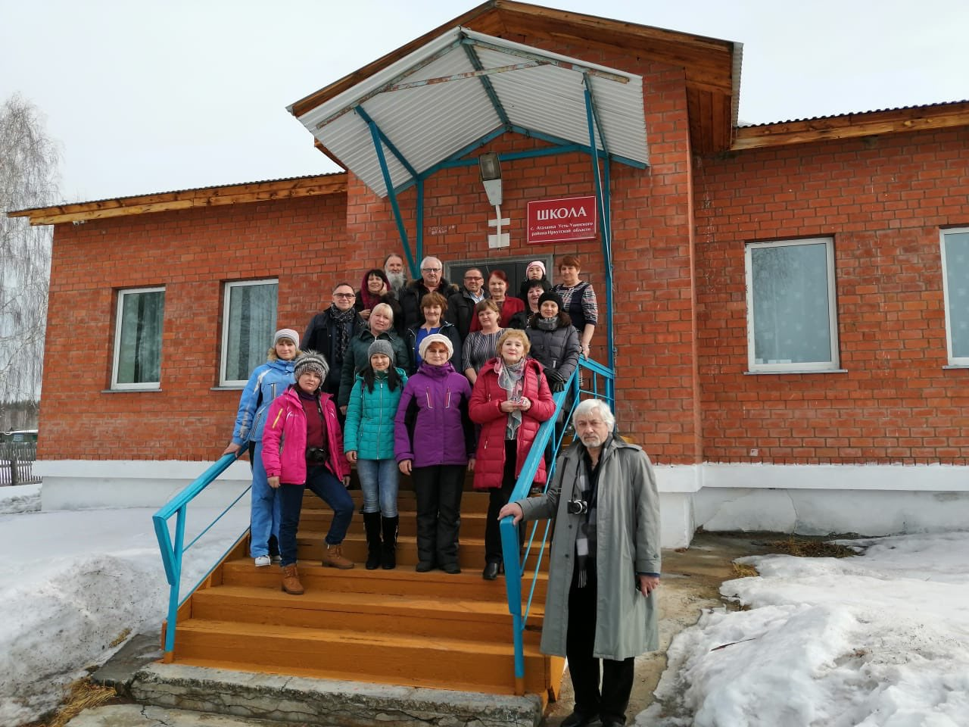
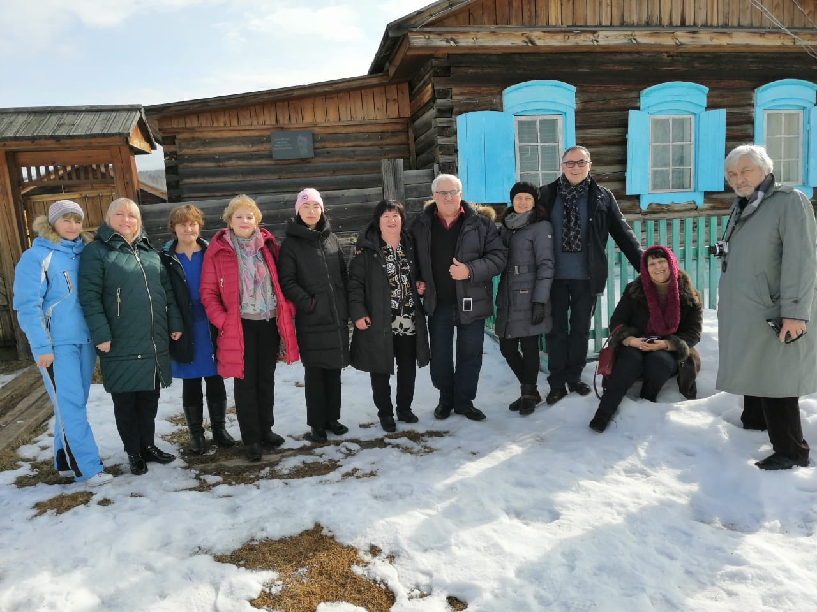
День района
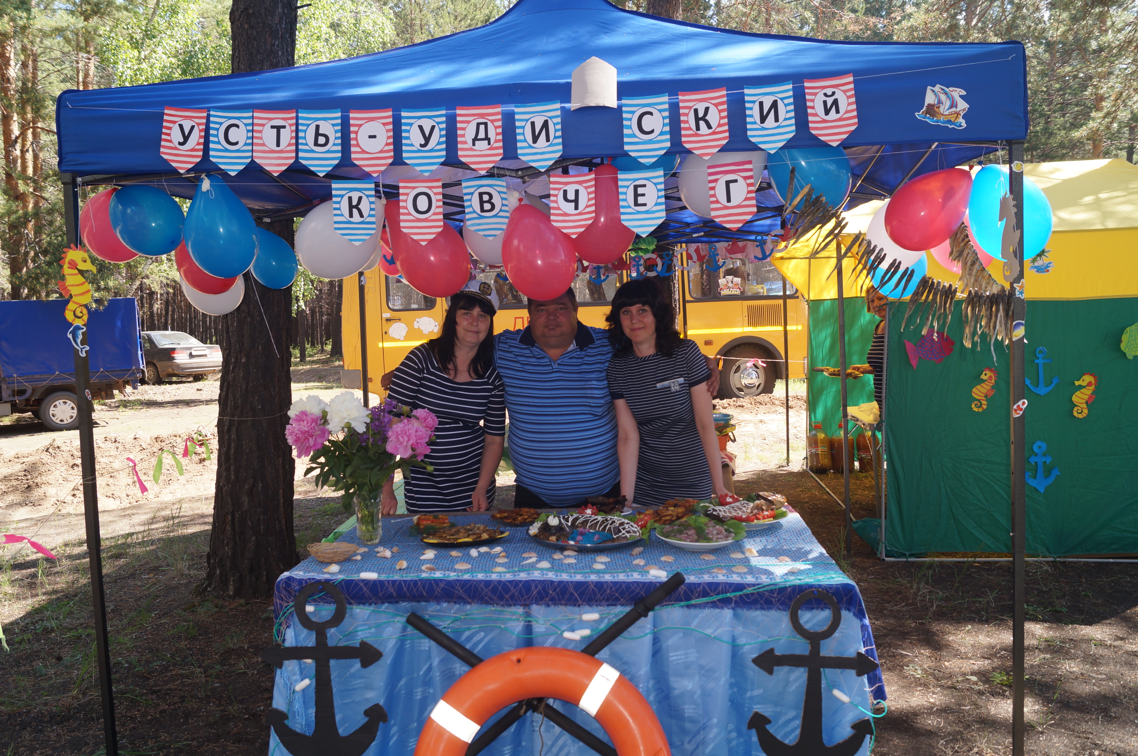

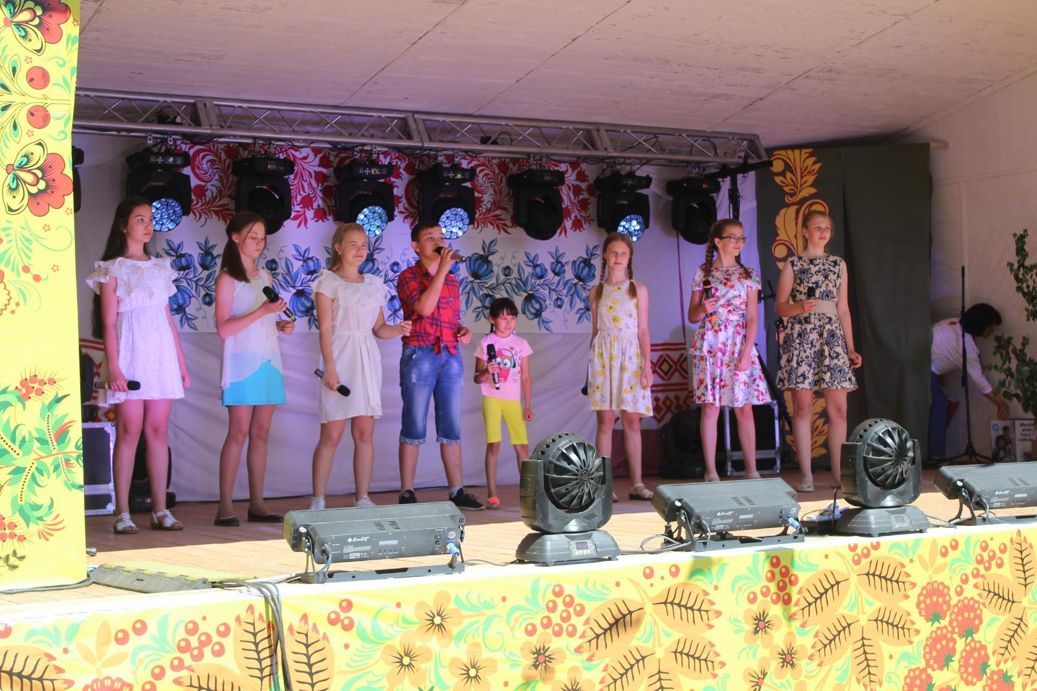

Коллектив «Родные напевы» получил звание «Народный»
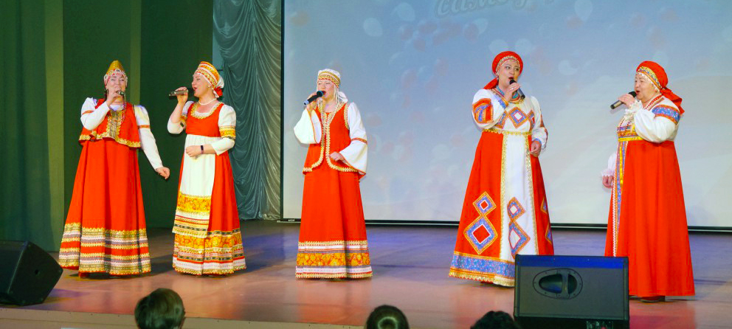

с.Подволочное - 320 лет
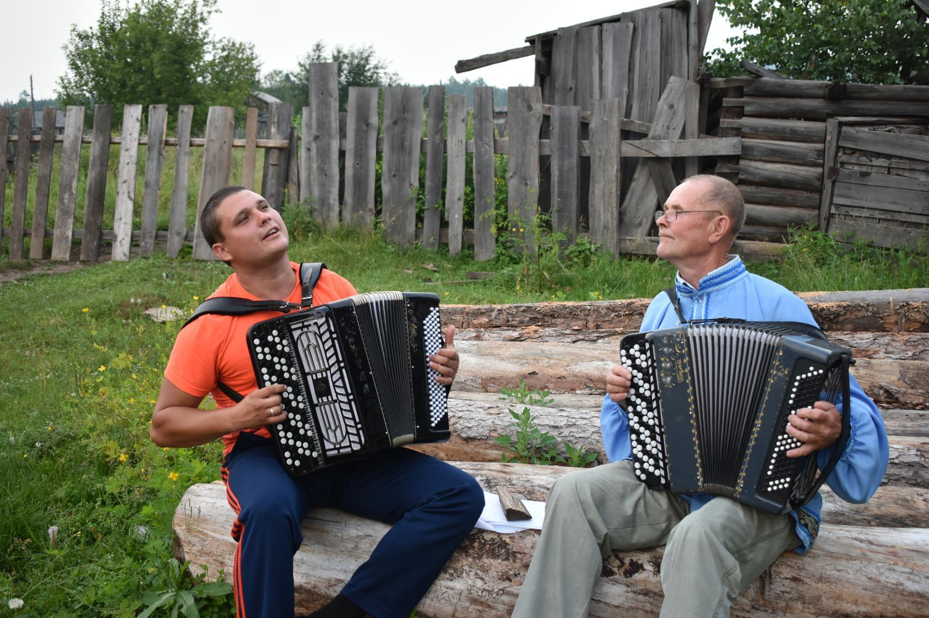

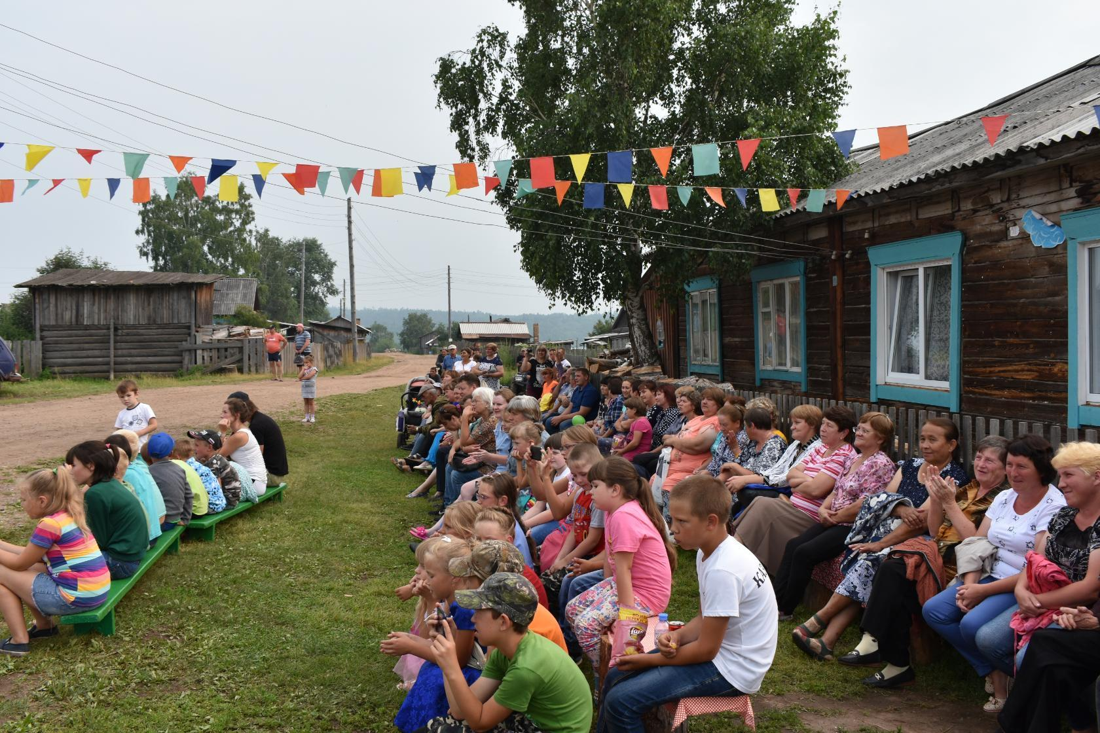

Юбилей с.Светлолобово

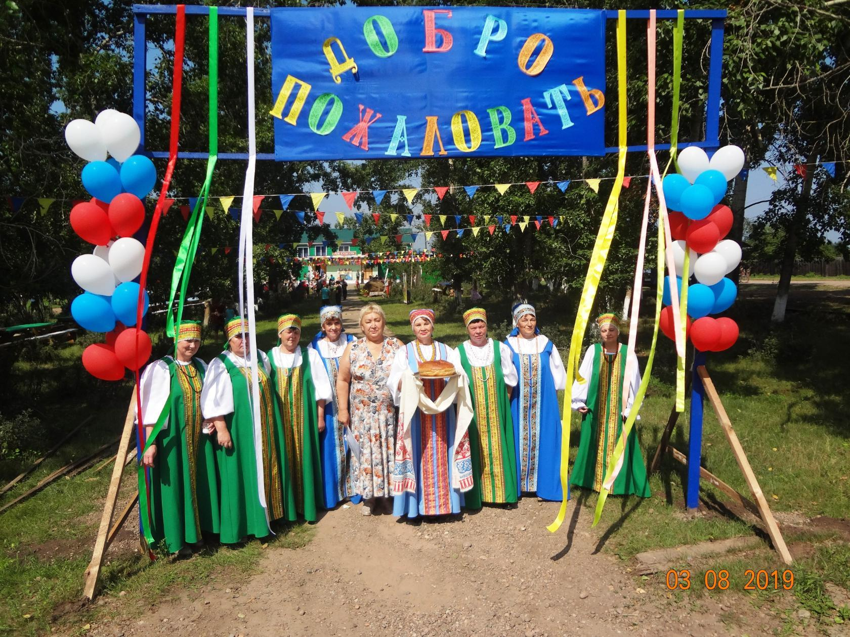
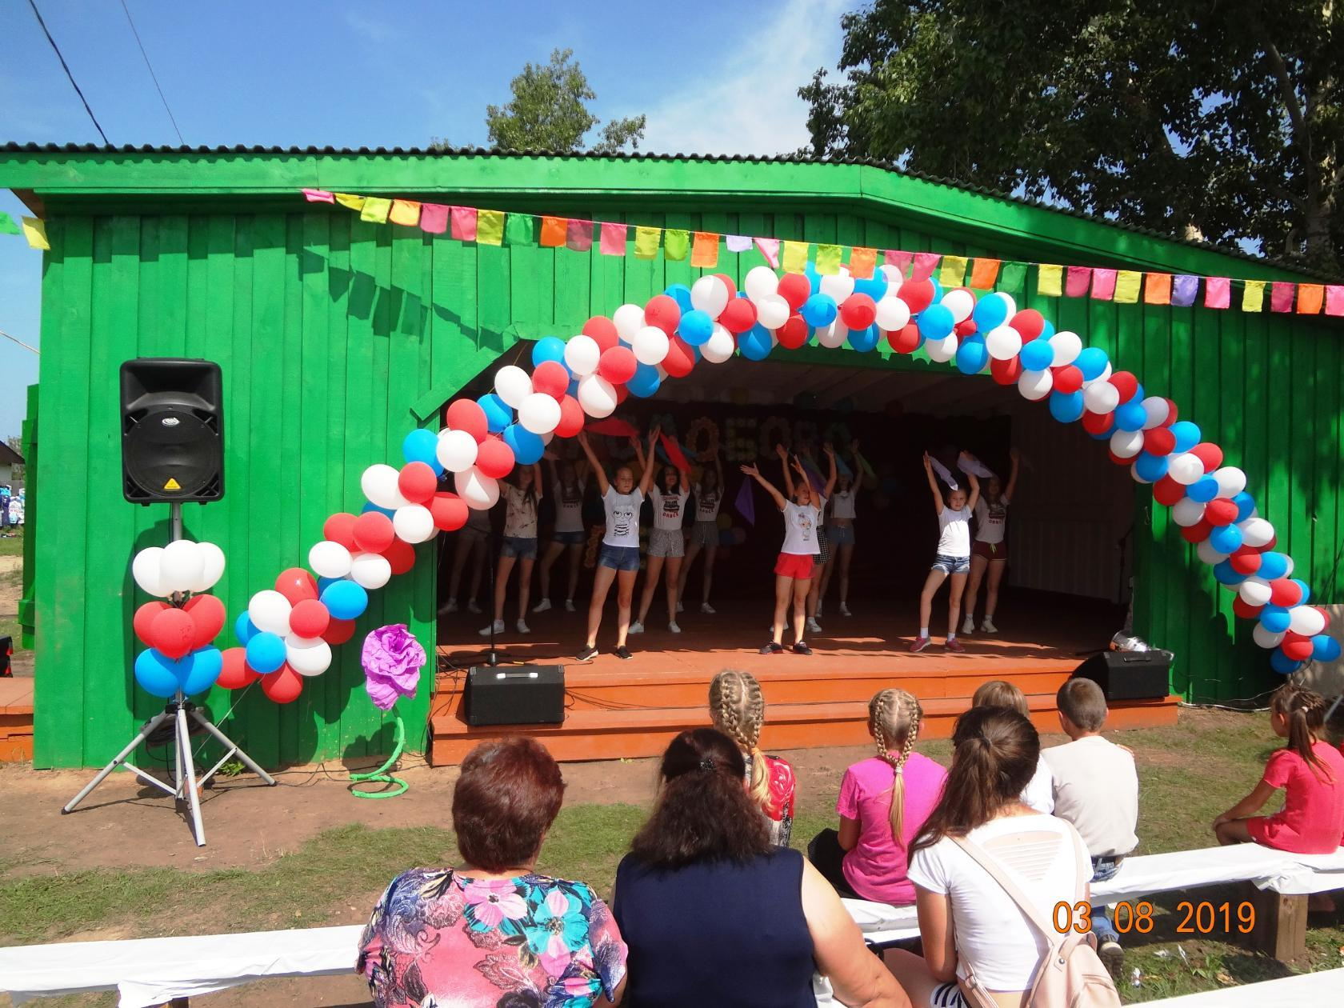
Выставка цветов
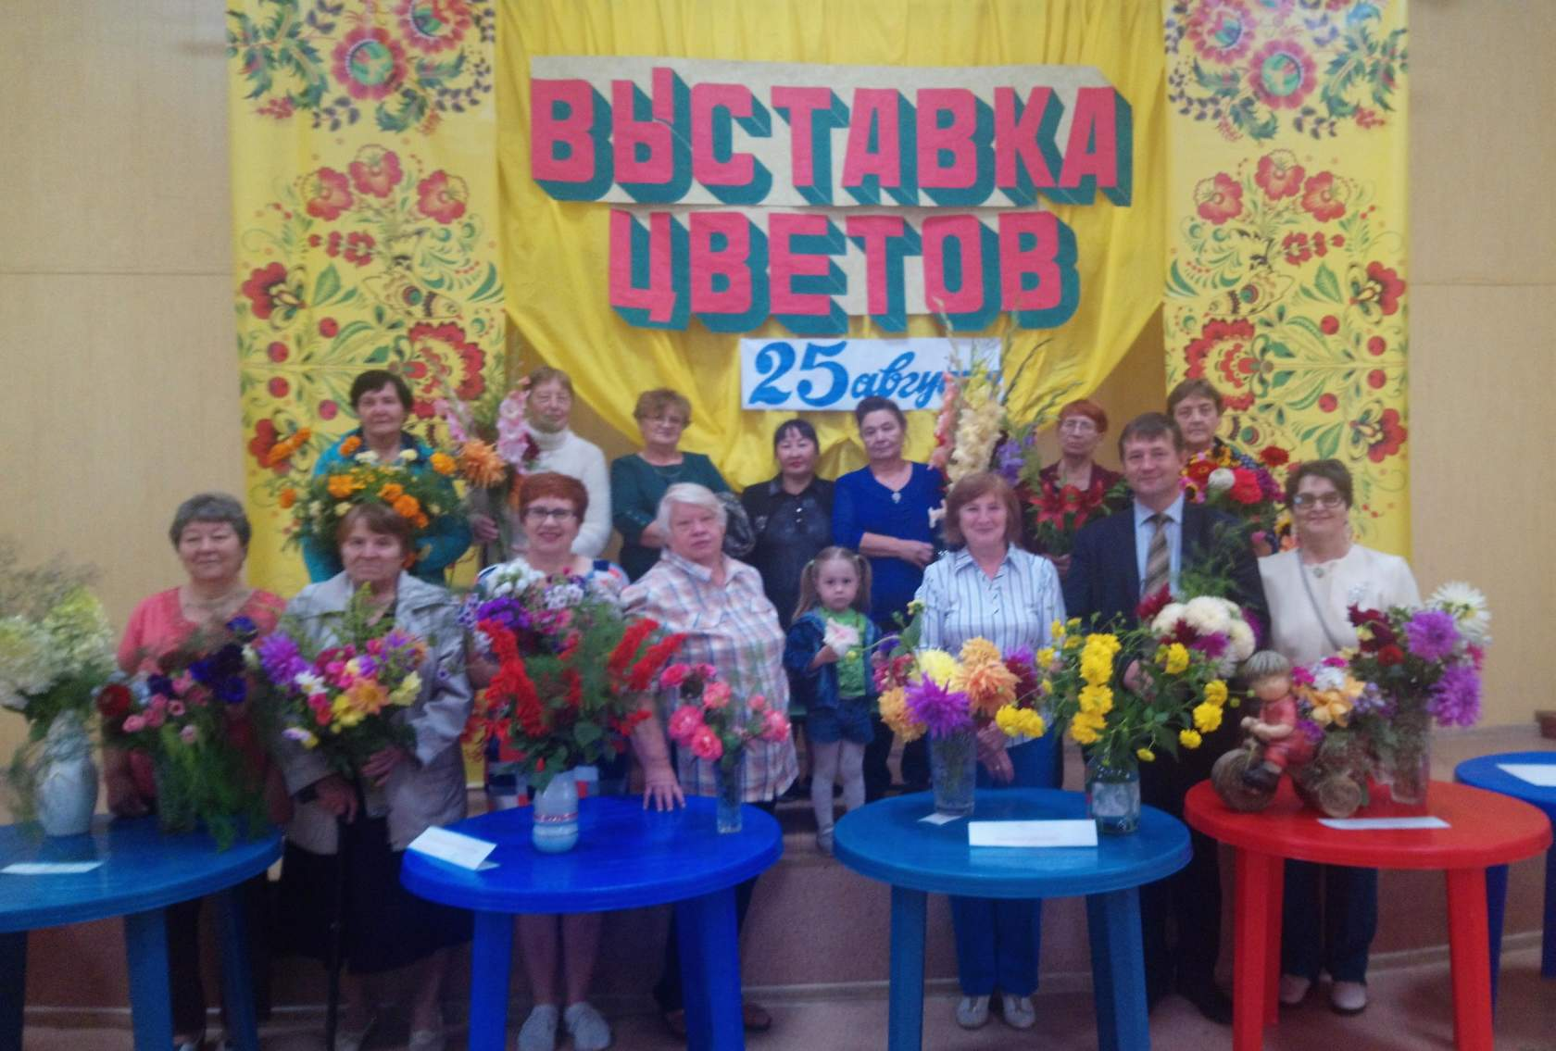

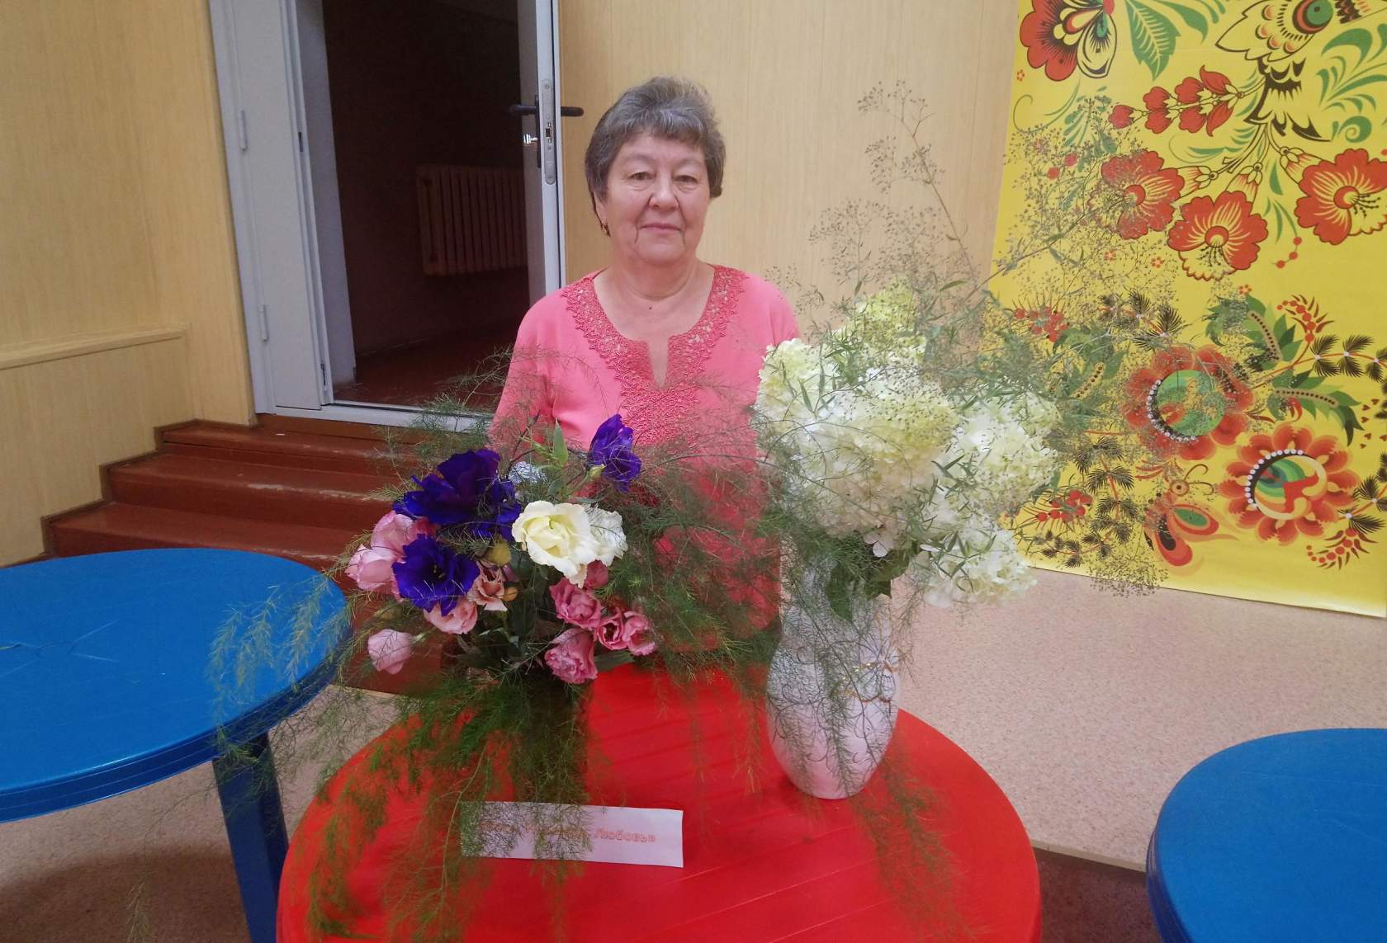
Дни русской духовности и культуры
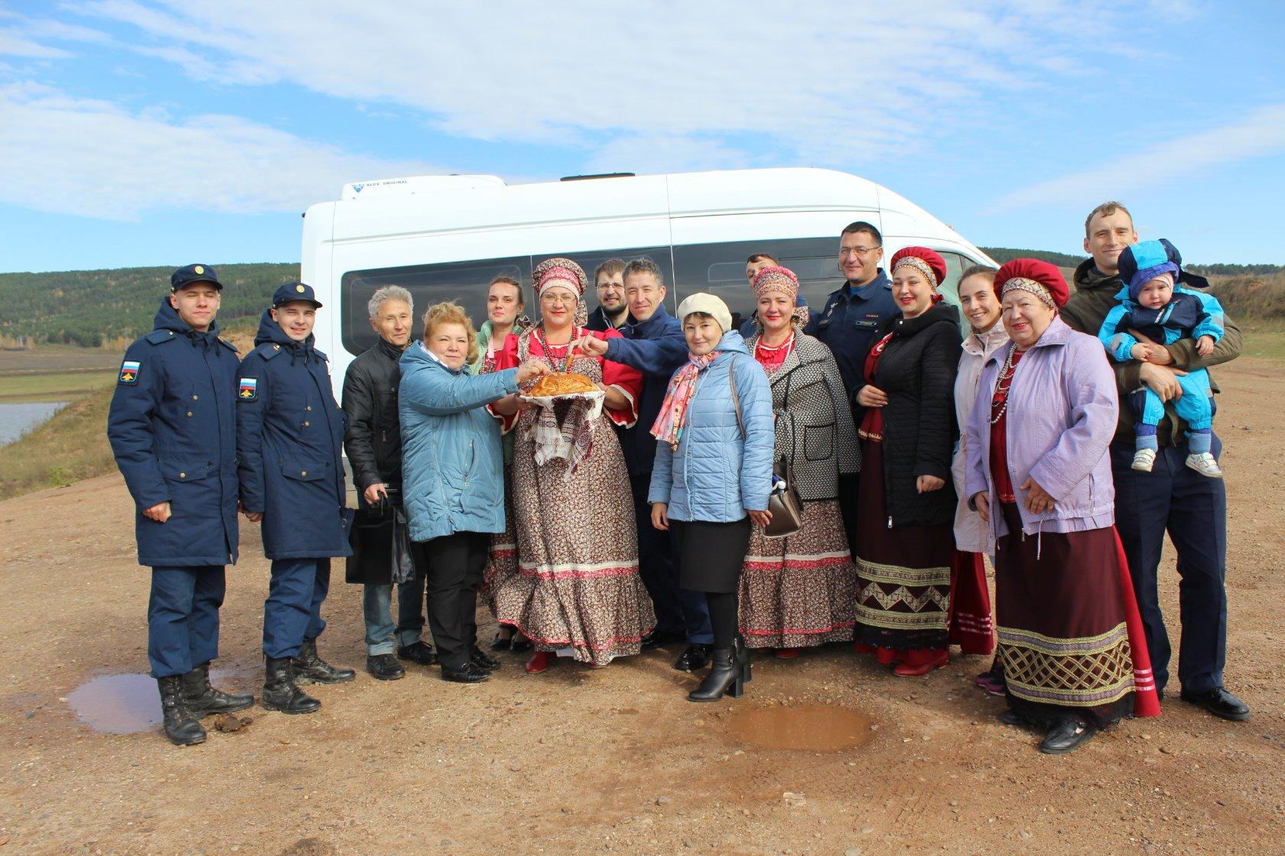

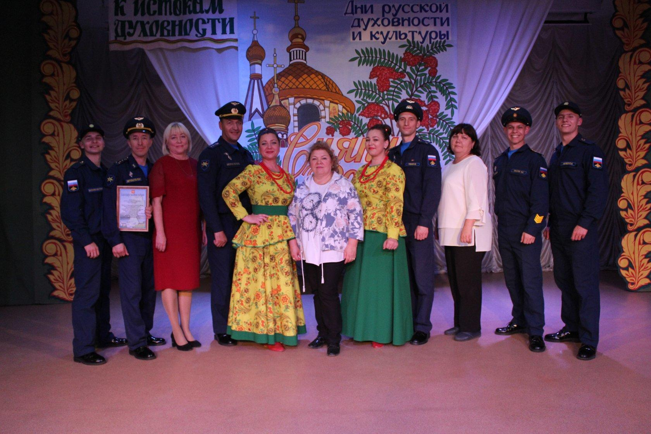

Открытие клуба в с.Малышевка
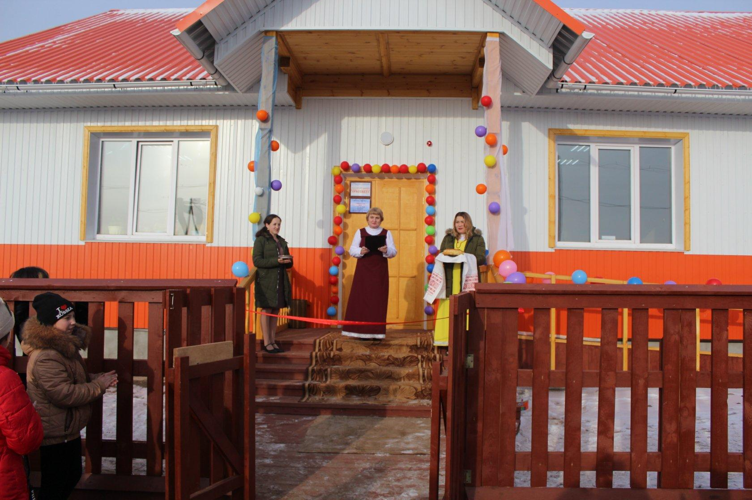

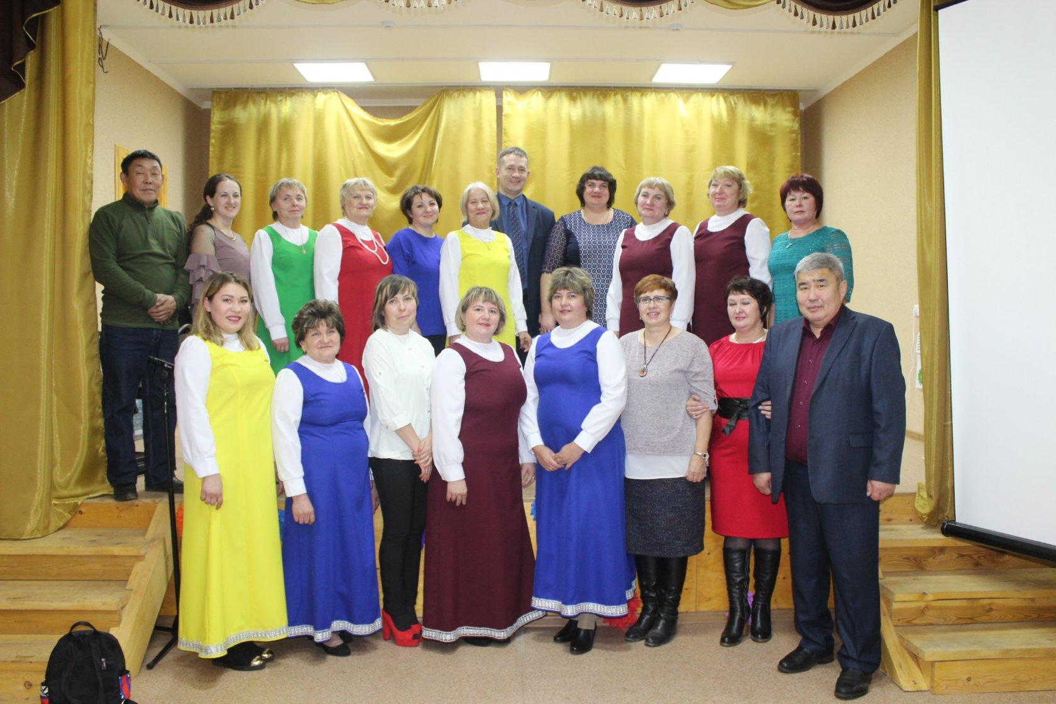

Фестиваль талантливой молодежи

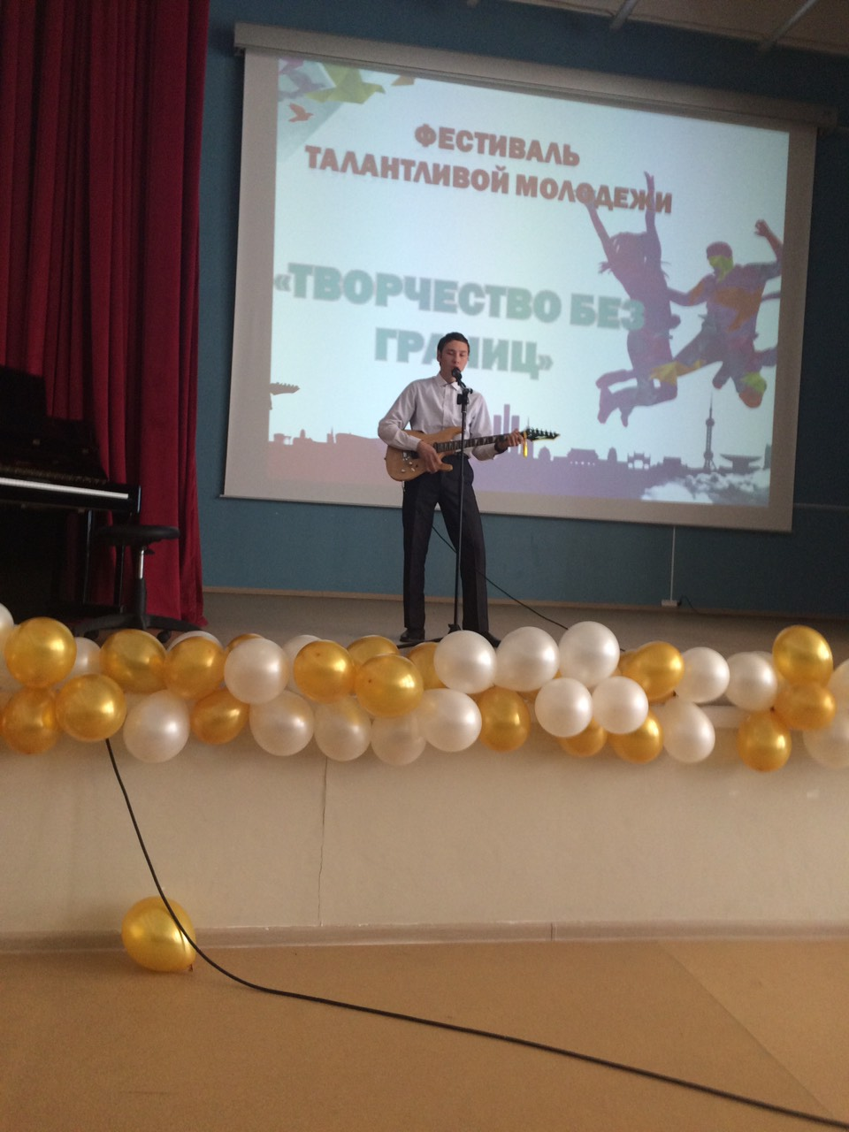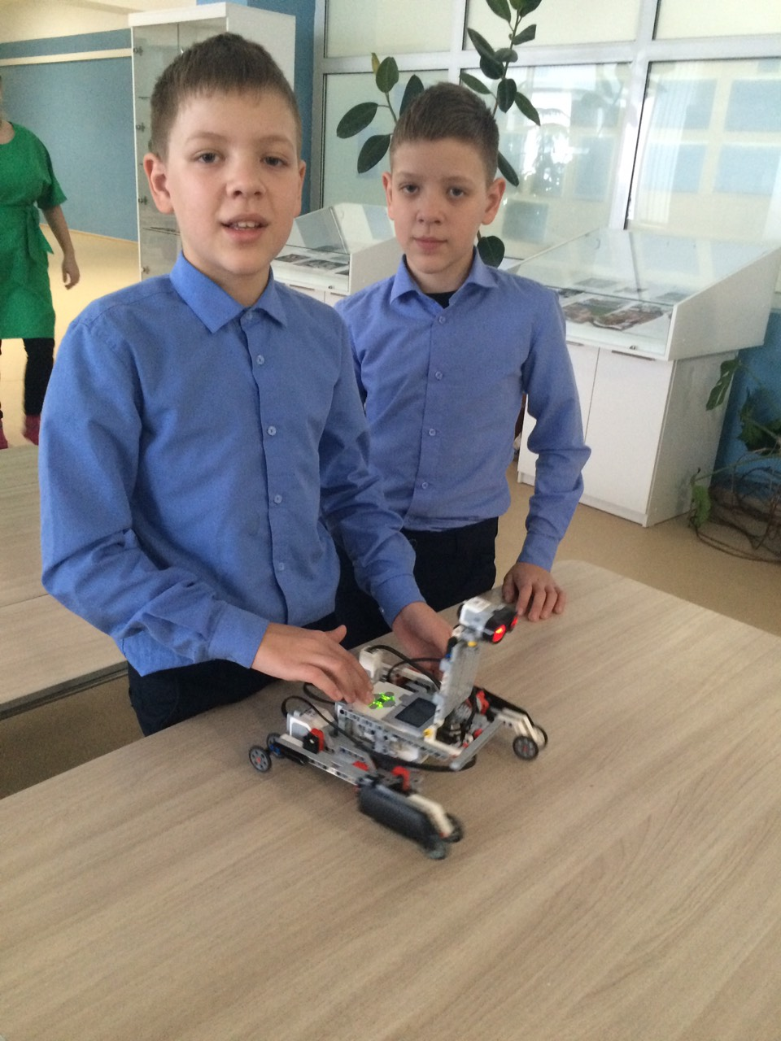

Основные направления культурной политики и задачи на 2020 г.

- Строительство учреждений культуры на территории муниципального образования:
Культурно-досуговых центров культуры в с. Молька (областные средства), л. Лобагай, д. Усть-Малой (средства в рамках социально - экономического сотрудничества);
- Подготовка документов о введение в эксплуатацию и торжественное открытие библиотеки имени В.Г.Распутина в
п. Усть-Уда;
- Организационная работа с документами для участия в отборе на включение в рейтинг 2021г.: строительство
школы Искусств в п. Усть-Уда, капитального ремонта Сельского Дома культуры с. Юголок (Юголокское МО);
- Укрепление материально-технической базы сельских учреждений культуры: Культурно-досуговый центр
Балаганкинского муниципального образования, сельский Клуб д. Халюты Молькинского муниципального
образования через участие в областной программе «100 модельных домов культуры Приангарью»;
- Участие в Проекте государственно-частного партнерства в сфере культуры и искусства по оказанию адресной
материальной поддержки одаренным детям «НОТА ДО- одаренным детям Иркутской области»;
- Укрепление материально-технической базы, организация текущих ремонтов в учреждениях культуры района за счет
финансирования проекта «Народные инициативы» и в рамках социально экономического сотрудничества;
- Организация гастрольной деятельности областных учреждений культуры, выездных выставок областного
краеведческого музея на территории района, обменных гастролей с муниципальными образованиями области.
- Участие ведущих коллективов Усть-Удинского района в областных конкурсах, фестивалях.
- Обновление экспозиции и материально-технической базы выставочного зала В.Г.Распутина Усть-Удинского
районного краеведческого музея.
- Организация и проведение межведомственных мероприятий, в рамках празднования 75-летия Великой Победы.
- Организация и проведение мероприятий, в рамках дней памяти писателя В.Г.Распутина

Заведующий отделом культуры администрации Усть-Удинского района З.В.Полевова

